# 【社区动态】爱心企业伸援手 助力困难学子圆学梦

富民社区居委会 [奈曼旗和谐富民](javascript:void(0);) 2025年07月14日 16:15 内蒙古

为进一步弘扬扶危济困、乐善好施的传统美德，切实帮助社区困难家庭学子解决实际困难，近日，奈曼旗明眸眼科诊所炫美高科医疗美容爱心企业走进富民社区，为社区内的困难家庭大学生送去了关怀与资助，用实际行动助力孩子顺利开启大学生活，勇敢追逐梦想。

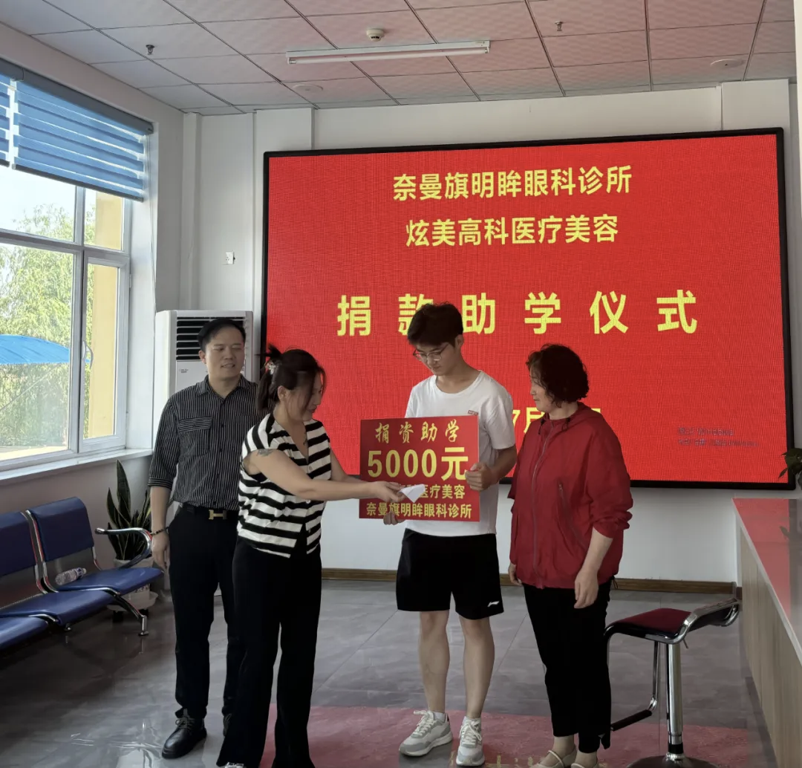

此次爱心捐赠的缘起，源于企业创始人的主动担当。他们在了解到社区内困难家庭的情况后，主动联系街道社区工作人员，表达了想要为有需要的学子提供帮助的意愿。经过社区摸排与沟通，最终将温暖送到了金瑞同学一家。

金瑞同学家中共有四口人，作为家中的小儿子，他刚刚高中毕业，即将踏入大学校园。然而，家庭的重担却早早压在了他的年轻哥哥的肩膀上——哥哥患有脑瘫，伴有肢体一级残疾，不仅需要常年服药，更需要专人时刻照料。为了照顾哥哥，母亲无法外出工作，全家的生计只能依靠父亲打零工维持，经济压力巨大。

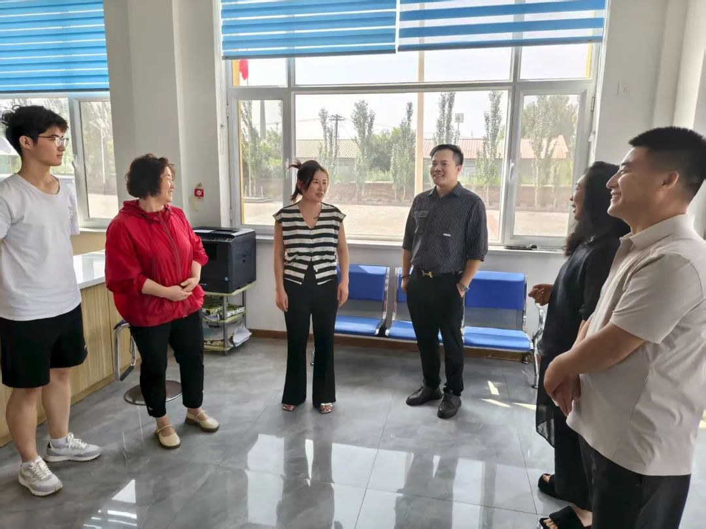

即便身处这样的困境，金瑞同学却从未放弃对知识的追求。在2025年高考中，他凭借不懈的努力，最终取得了659分的优异成绩，用实力为自己赢得了通往理想大学的入场券。这份坚韧与拼搏，也让爱心企业深受触动。

捐赠现场，爱心企业的代表将5000元的助学金送到了金瑞同学的手中，并现场承诺，孩子未来大学四年的眼镜费用全包，如果未来眼镜度数涨了或者眼镜坏了，都可以免费进行更换。同时，鼓励他进入大学后继续努力学习，不辜负家人的期望和社会的关爱，将来用所学的知识回报家庭、回馈社会。金瑞同学和父母连连道谢，朴实的话语中满是感激。

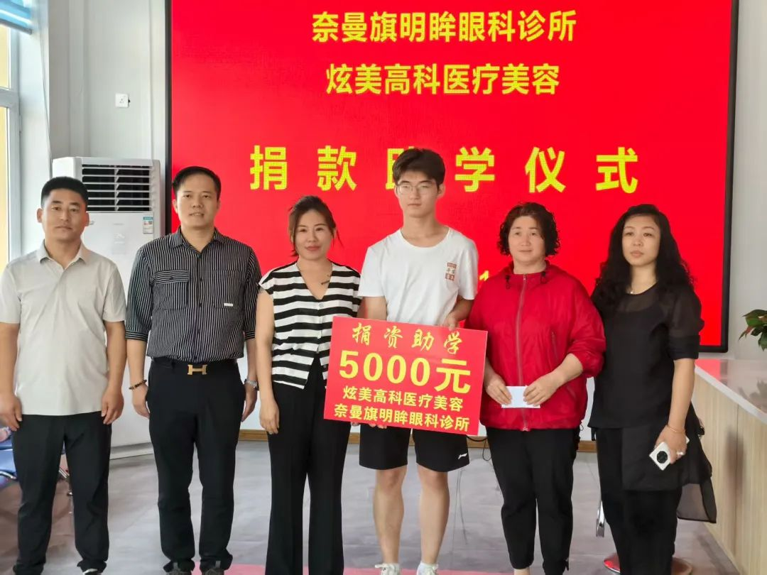

爱心不分大小，善举温暖人心。奈曼旗明眸眼科诊所炫美高科医疗美容用实际行动诠释了企业的社会责任与担当，为困难家庭学子点亮了希望之光。

未来，富民社区也将继续以“护苗成长”为己任，持续联动更多像奈曼旗明眸眼科诊所炫美高科医疗美容这样有担当的企业与社会力量，织密“助学、助困、助成长”的帮扶网络。搭建常态化关爱平台，为辖区学子营造一个更温暖、更安心、更具成长力的环境，让每一份对未来的期盼都能被呵护，让每一颗追梦的种子都能在社区的沃土上扎根发芽，向阳而生。